數學科 常用單位轉換一覽表(五年級)
- 長度單位：

單位名稱 | 代号 | 進率
公里 | km | 1公里＝1000米
米 | m | 1米＝100厘米
厘米 | cm | 1厘米＝10毫米
毫米 | mm
二.重量單位：

單位名稱 | 代号 | 進率
公斤 | kg | 1公斤＝1000克
克 | g
磅 | lb
三.容量單位：

單位名稱 | 代号 | 進率
升 | L | 1升＝1000毫升
毫升 | mL
四.面積單位:

單位名稱 | 代号 | 單位意義
平方公里 | km${}^{2}$ | 1km1km
平方米 | m${}^{2}$ | 1m1m
平方厘米 | cm${}^{2}$ | 1cm1cm
平方毫米 | mm${}^{2}$ | 1mm1mm
五.體積單位:

單位名稱 | 代号 | 單位意義
立方米 | m${}^{3}$ | 1m1m1m
立方厘米 | cm${}^{3}$ | 1cm1cm1cm
立方毫米 | mm${}^{3}$ | 1mm1mm1mm
六.整除性: (倍數)
3的倍數: 3, 6, 9, 12, 15, 18, 21, 24, 27, 30, 33, 36, 39, 42……
7的倍數: 7, 14, 21, 28, 35, 42, 49, 56, 63, 70, 77, 84 ……
11的倍數: 11, 22, 33, 44, 55, 66, 77, 88, 99, 110, 121……
12的倍數: 12, 24, 36, 48, 60, 72, 84, 96, 108, 120, 132 ,144……

七. 200以內的質數表
2 | 3 | 5 | 7 | 11 | 13 | 17 | 19 | 23 | 29
31 | 37 | 41 | 43 | 47 | 53 | 59 | 61 | 67 | 71
73 | 79 | 83 | 89 | 97 | 101 | 103 | 107 | 109 | 113
127 | 131 | 137 | 139 | 149 | 151 | 157 | 163 | 167 | 173
179 | 181 | 191 | 193 | 197 | 199
註：100以內有25個，150以內有35個，200以內有46個。
八.八個方向:
北(N)
東北(NE)
西北(NW)

東(E)
西(W)

東南(SE)
西南(SW)
南(S)

九.錐體的構成：
 | 三角錐 | 四角錐 | 五角錐 | 六角錐 | 七角錐
竹簽(條) | 6 | 8 | 10 | 12 | 20
手工泥(粒) | 4 | 5 | 6 | 7 | 11
面數 | 4 | 5 | 6 | 7 | 11
十.柱體的構成：
 | 三角柱 | 四角柱 | 五角柱 | 六角柱 | 七角柱
竹簽(條) | 9 | 12 | 15 | 18 | 30
手工泥(粒) | 6 | 8 | 10 | 12 | 20
面數 | 5 | 6 | 7 | 8 | 12
十一.幾何圖形的周長，面積計算公式：
圖形 | 周長 | 面積
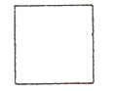 | 邊長X 4 | 邊長 X 邊長
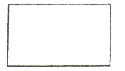 | (長＋闊) X 2 | 長X闊
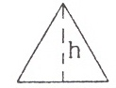 | 三邊之和 | 底X高 ÷ 2
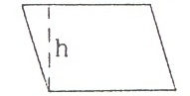 | ( 鄰邊之和 ) X 2 | (上底＋下底) X 高 ÷ 2
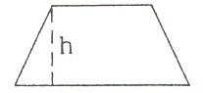 | 四邊之和 | (上底＋下底) X 高 ÷ 2

十二.立體圖形的體積，面積計算公式：
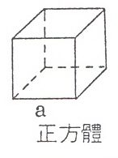 | 表面積 | 邊長 X 邊長 X 6 | 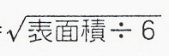  邊長＝
 | 體積 | 邊長 X 邊長 X 邊長 | 邊長＝$\sqrt[3]{}\text{體積}$
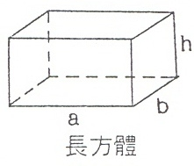 | 表面積 | ( 長 X 闊＋長 X 高＋闊 X 高 ) X 2
 | 體積 | 長 X 闊X 高  底面積 X 高 | 高＝  體積 ÷ (長 X 闊)

